七年级八上第四章第一节农业（第2课时）
【学习目标】 1.知道畜牧业的概念，理解我国畜牧业地区差异与原因。
2.理解我国畜牧业发展方向。
3.掌握我国畜牧业部门布局与环境之间的关系。
【学习重点】1、运用地图说出畜牧业的主要分布区。 2、分析畜牧业基地主要分布的原因。
【学习过程】 （教师寄语：积极参与，解开地理之谜）
- 课前预习【预习指导】：在解决问题之前必须仔细阅读教材，并用铅笔及时圈画认为重要的知识点，然后根据预习内容再次阅读教材，在阅读中深入思考，独立完成每个预习任务。
学习任务一：阅读P89--90文字及图4—11，.知道畜牧业的概念，理解我国畜牧业地区差异与原因，认识我国畜牧业部门布局与环境之间的关系。
1、中国是世界 大国之一。中国的畜牧业可分为 和 两类。

、 、 、 是我国的四大牧区，其能形成牧区的有利条件是

， ， 。
- 中国的东部和南部是 的畜牧业，以 为主。
学习任务二：阅读P89--90文字，认识牧区畜牧业和农耕区畜牧业不同。
分类 | 分布 | 有利条件 | 典型分布区 | 代表畜种
牧区畜牧区 |  |  | 牧区  牧区  牧区  牧区
农耕畜牧区

二、预习诊断
1、我国牧区有许多优良牲畜品种，其中三河牛、三河马位于（ ）
A. 内蒙古牧区 B. 西藏牧区 C. 新疆牧区 D.青海牧区
2、我国城乡居民食用的肉、奶、禽、蛋主要来源于( )
A.内蒙古牧区 B.牧区畜牧业 C.新疆牧区 D.农耕区畜牧业
3、我国的四大牧区是（ ）：
A.青海、西藏、内蒙古、新疆 B.青海、西藏、甘肃、新疆
C．青海、西藏、内蒙古、甘肃 D.内蒙古、甘肃、宁夏、新疆
【拓展训练】
1、小华今年从农业大学毕业了，准备回家乡湖南自己创业。下列选项中最合适的是( )
A.放牧细毛羊 B.栽种甜菜 C.饲养生猪 D.种植咖啡
2、读“我国四大牧区分布图”
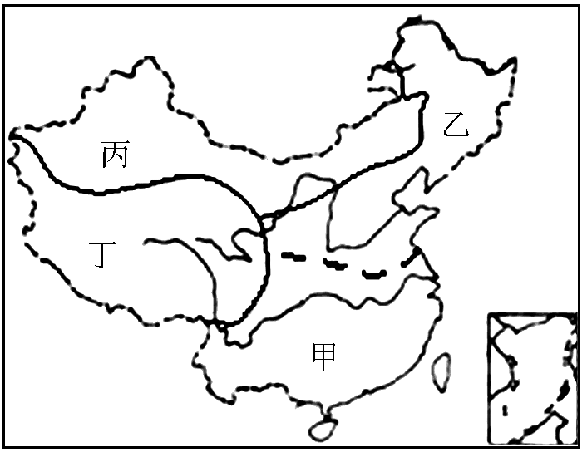

D
B
C
A

（1）D地区是我国主要牲畜有___________、 。

 | A | B | C
牧区名称
优良畜种
【限时作业】
- 选择题（选择题每个1分，共2分）
1、下列关于我国四大牧区的说法错误的是：（ ）
A、四大牧区主要分布在非季风区
B、四大牧区分布于我国西部和北部
C、内蒙古东部牧草繁茂，有三河马和三河牛等优良畜种
D、我国牧区的牲畜占全国总量的比重大
2、以下四位学生对家乡因地制宜利用土地资源的叙述，正确的是( )。
A、我家住在山区，这里地形崎岖，适宜耕作业的发展
B、我的家乡在内蒙古草原，这里土壤肥沃，是重要的小麦产区
C、我家住在华北平原，这里地势平坦，热量条件好，甘蔗是我们这里主要的糖料作物
D、我的家乡在新疆，这里的绿洲农业发达，瓜果特别甜
（二）读图回答问题 （每空1，共8分）
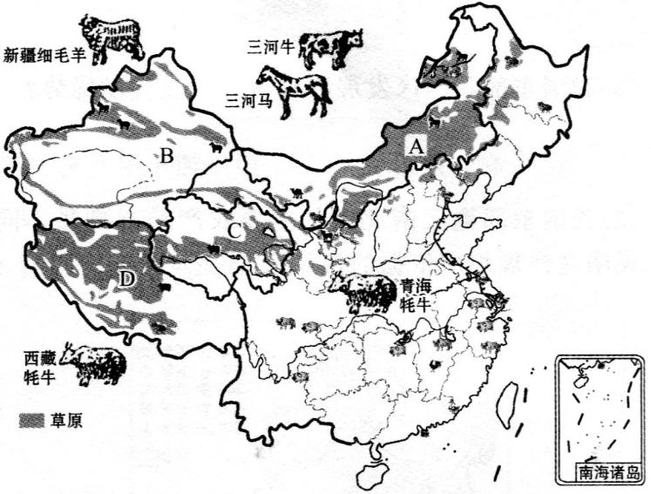
1、读图分析畜牧业分布
（1）分类：牧区畜牧业和___________畜牧业两类。
（2）牧区名称： A______________牧区，
B______________牧区， C______________牧区，
D______________牧区。
（3）我国商品生猪的生产基地：_______省、_______省、_______省。
答案
训练题答案：
预习诊断：1-4 A D A
拓展训练：1、C
2、（1）伊犁马 新疆细毛羊
- 西藏牧区 西藏牦牛 藏南绵羊
内蒙古牧区 三河马 三河牛
青海牧区 青海牦牛
限时作业答案：
选择题：1-2 D D
读图题：（1）农耕区 （2）内蒙古牧区 新疆牧区 青海牧区 西藏牧区
（3）四川 湖南 河南

